

GUIA DE DOCUMENTAÇÃO DE MOBILIZAÇÃO DE EQUIPAMENTOS E VEÍCULOS

Diretoria do Centro de Excelência  Gerência de Gestão de Fornecedores | Edição  1.0 | Emissão  13/02/2026

1.Introdução

Este guia foi desenvolvido com o propósito de apoiar fornecedores e prestadores de serviços na correta mobilização, gestão operacional e desmobilização de máquinas, equipamentos e veículos, garantindo que todos os processos ocorram em conformidade com os padrões de segurança, qualidade e integridade exigidos pela AXIA Energia.
Nosso objetivo é assegurar que todas as etapas relacionadas ao ingresso de ativos nos sites e projetos da companhia sejam conduzidas de forma organizada, transparente e segura, reduzindo riscos de saúde e segurança e riscos operacionais, prevenindo não conformidades e fortalecendo a relação entre contratados e AXIA Energia.
O cumprimento integral das orientações deste guia é obrigatório para todos os contratos e subcontratos que possuam máquinas, equipamentos e veículos necessários para prestação de serviços à AXIA Energia.

2. Cadastro na plataforma de Mobilização:
- Registro: Placa do Veículo ou TAG de Identificação da Máquina ou Equipamento Industrial (linha amarela)
Exemplo: ABC1D23 ou AL 1234

- Marca/Modelo/Nome:
Exemplo: (TOYOTA / XLS / ETIOS)

- Situação: Ativo ou Inativo
Informa se o equipamento está sendo utilizado ou não na prestação de serviço.

- Tipo: Seleção do tipo de máquina, equipamento ou veículo
Exemplos: Trator, Escavadeira, veículo leve, ônibus, Van, Ambulância etc...

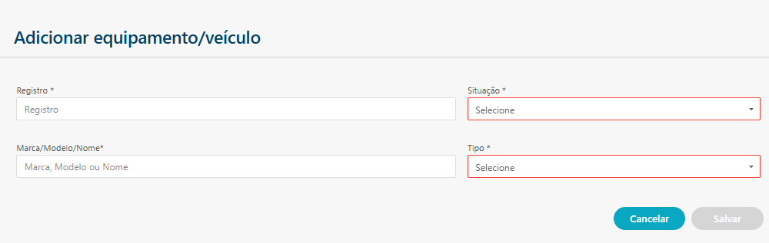

3. Documentos para Mobilização de Máquinas, Equipamentos e Veículos

CRLV (Certificado de Registro e Licenciamento de Veículo):
O CRLV é o documento que comprova que o veículo está devidamente registrado e licenciado junto ao órgão de trânsito. Será validado mediante a apresentação do documento do ano vigente.

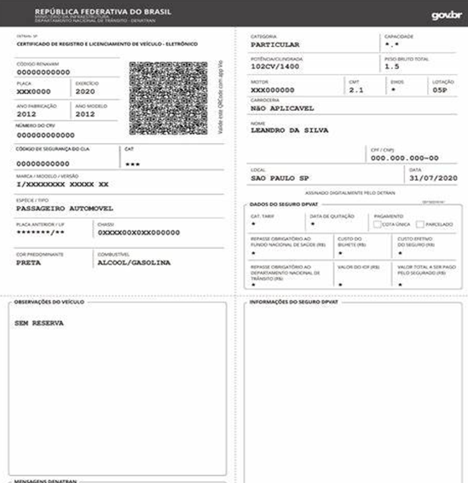

Nota Fiscal ou Declaração de Propriedade
Para a mobilização de equipamentos será necessário a inserção da nota fiscal do equipamento. Quando não for possível anexar a referida nota fiscal, o fornecedor precisará emitir a Declaração de Propriedade (Anexo 1). A Declaração deverá ser totalmente preenchida, datada e assinada pelo preposto do contrato (com informações do fornecedor igual a cadastrada no sistema).

Observação: Na hipótese de utilização de equipamentos ou máquinas locadas, deverá ser apresentado, juntamente com a nota fiscal ou declaração correspondente, o respectivo contrato de locação.

Fotos dianteira, traseira e lateral
A foto dianteira, traseira e lateral tem como objetivo garantir a identificação completa e inequivocada do veículo, assegurando que as características externas, como placas, lanternas e estado geral da carroceria, estejam visíveis e em conformidade com as normas de trânsito.
Para validação as fotos devem ser nítidas, bem iluminadas e com resolução adequada, mostrando ângulos padronizados e o equipamento/veículo por completo. É essencial que incluam identificação do equipamento ou veículo.

Observação: Para as fotos dos veículos ou equipamentos, a placa, tag ou nome devem estar visíveis e ser a mesma registrada no sistema.

Checklist de Inspeção
O checklist de inspeção de equipamentos e veículos tem por objetivo assegurar que todos os itens estejam em condições seguras, funcionais e em conformidade com normas legais e da AXIA antes do uso, prevenindo falhas, acidentes e atrasos.

Os checklist estão disponibilizados no site: https://eletrobras.com/pt/Paginas/SSO.aspx (Área Mobilização de Equipamentos e Veículos).

Critérios de validação checklist de veículos:
  - Verificar se todos os campos obrigatórios foram respondidos (sem lacunas).
  - Verificar se as respostas estão coerentes com os padrões definidos (“Conforme”, “Não conforme”, “Não se Aplica”, observações claras).
  - Confirmar se o checklist anexado está legível.
  - Conferir se os itens atendem às exigências legais e internas (normas vigentes e requisitos AXIA). Exigências internas vide Anexo 2.
  - Validar se o checklist contém identificação do responsável pelo preenchimento
Critérios de validação checklist de equipamentos:
- Verificar se todos os campos obrigatórios foram respondidos (sem lacunas);
- Checar se as respostas estão coerentes com os padrões definidos (ex.: “Conforme”, “Não conforme”, “Não se Aplica”, observações claras).
- Confirmar se o checklist anexo está legível.
- Conferir se os itens atendem às exigências legais e internas (normas vigentes e requisitos AXIA). Exigências internas vide item Anexo 2.
- Validar se o checklist contém identificação do responsável pelo preenchimento.

Critérios de validação do Plano de Manutenção:
- Nome do equipamento;
- Identificação do equipamento;
- Tipo de manutenção (exemplo: preventiva);
- Qual a periodicidade que o plano prevê para as manutenções. Para periodicidade também é aplicado medição por quilometragem, frequência, regularidade, constância, intermitência, ou qualquer método de medição aplicável ao item escolhido pelo plano realizado;
- Responsável Técnico pelo plano.

Evidência das manutenções realizadas:
- Qualquer documento que contenha data e responsável e que evidencie a manutenção referenciada no plano acima — como laudos, relatórios técnicos, notas fiscais ou contratos. O importante é que fique clara a relação entre o plano de manutenção, a evidência de manutenção apresentada e o equipamento que está sendo mobilizado.
- Assinatura e rastreabilidade.
- Validar se o checklist contém identificação completa do responsável técnico do fornecedor, incluindo nome, cargo e função, bem como data e hora do preenchimento.

Observação:
Para os checklist`s não disponibilizados pela AXIA, o fornecedor deverá inserir seu próprio documento. Nesses casos, os requisitos obrigatórios serão o plano de manutenção e as evidências de sua realização.
Nota: o checklist e demais comprovações obrigatórias devem ser inseridos na plataforma de mobilização.

4.Desmobilização

Ao término do contrato, a contratada deverá realizar a desmobilização inativando todas as máquinas, equipamentos e veículos mobilizados.
O não cumprimento desse requisito poderá acarretar penalidades, especialmente se a desmobilização não for devidamente efetivada no sistema após o encerramento das atividades.

Para isso, basta inativar o equipamento ou veículo e salvar ação na plataforma (imagem abaixo).

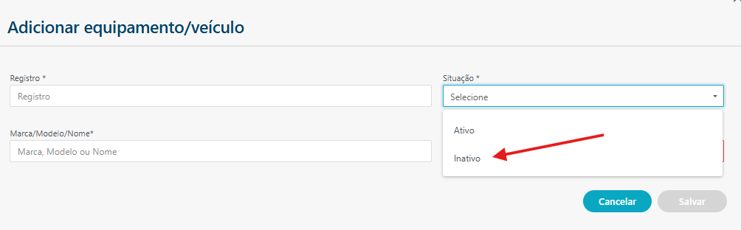

ANEXO 1

Declaração de Propriedade

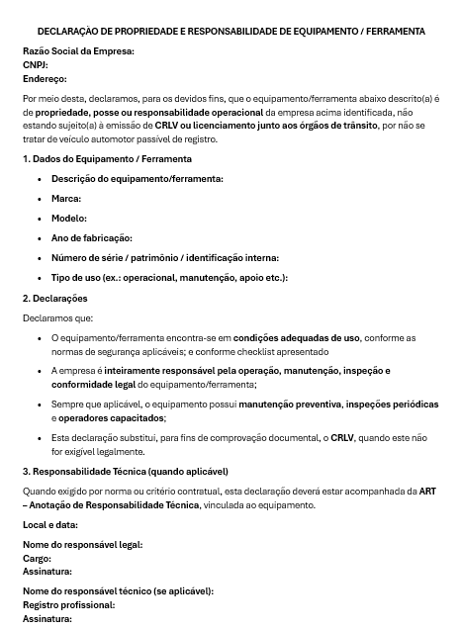

ANEXO 2

Requisitos obrigatórios a serem atendidos no checklist de Mobilização de Equipamentos e Veículos.

